ВЕТРОГЕНЕРАТОР

Руководство по эксплуатации:
Установка, обслуживание, эксплуатация
(CE&TUV)

Инструкция по безопасности
Прочтите данную инструкцию перед сборкой, установкой и эксплуатацией ветрогенератора.
- Сохраните инструкцию. Это руководство содержит важные указания, необходимые при установке, обслуживании и эксплуатации.
- Внимательно прочтите и соблюдайте все предупреждения.
- Не устанавливайте ветрогенератор в ветреный день.
- Если вы услышите необычный шум – выключите ветрогенератор и обратитесь в сервисный центр.
- Во время сборки и установки проверьте все крепления.

- Используйте методы заземления, одобренные стандартами безопасности NEC.
- При несоблюдении инструкции по эксплуатации гарантийные обязательства прекращаются.
- Вращающиеся лопасти представляют собой серьезную опасность. Будьте осторожны при установке.

Техническая спецификация
Модель | FA1.2-200 | FA1.2-300 | FA1.2-400
Номинальная мощность (Вт) | 200 | 300 | 400
Номинальное напряжение (В) | 12/24 | 12/24 | 12/24
Диаметр ротора (м) | 1,2 | 1,2 | 1,2
Стартовая скорость ветра (м/с) | 2,5 | 2,5 | 2,5
Материал корпуса | Литой алюминиевый корпус
Материал лопастей | Композитные материалы на основе углеродного волокна

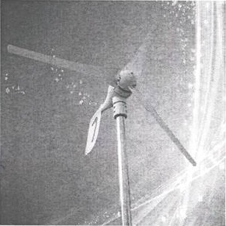 | 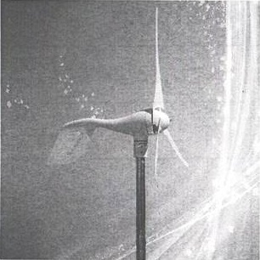 | 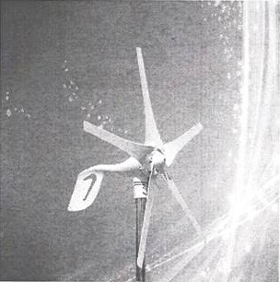 | 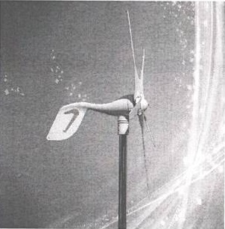

Соединение с мачтой вентилятора: установите вентилятор на вершину мачты.
Вершина мачты толщиной 48 мм, запас высоты 80 мм

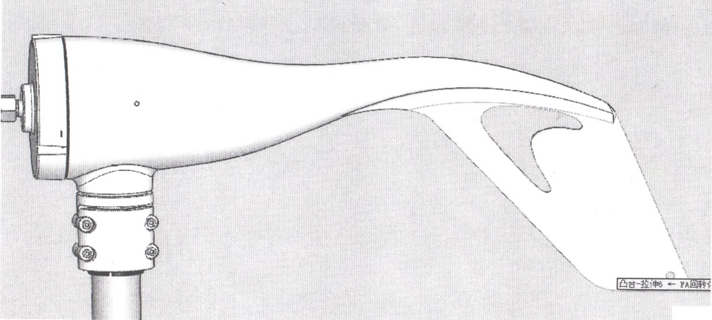
Пошаговая инструкция:
1. Комплектация:
Следуйте приведенной ниже таблице, чтобы проверить наличие все деталей, необходимых для сборки
№ | Описание | Количество (шт.) | 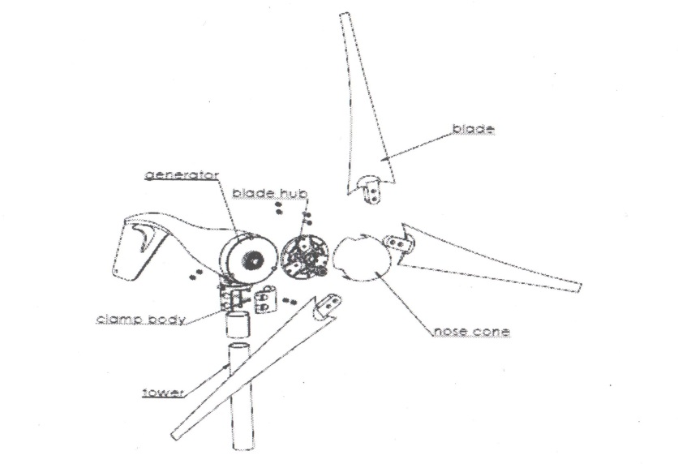
1 | Генератор | 1
2 | Лопасть | 3
3 | Ступица | 1
4 | Корпус | 1
5 | Детали крепления | 1
6 | Контроллер | 1

2. Установка ветрогенератора:
(1) Диагональ мачты (косой угол помогает легче установить ветрогенератор) содержит три кабеля, которые проходят в квадратных отверстиях;
(2) В мачте ветрогенератора проходят две хорошо изолированные линии кабелей, на мачту ветрогенератора устанавливается корпус с помощью 5 мм винтов под шестигранный ключ
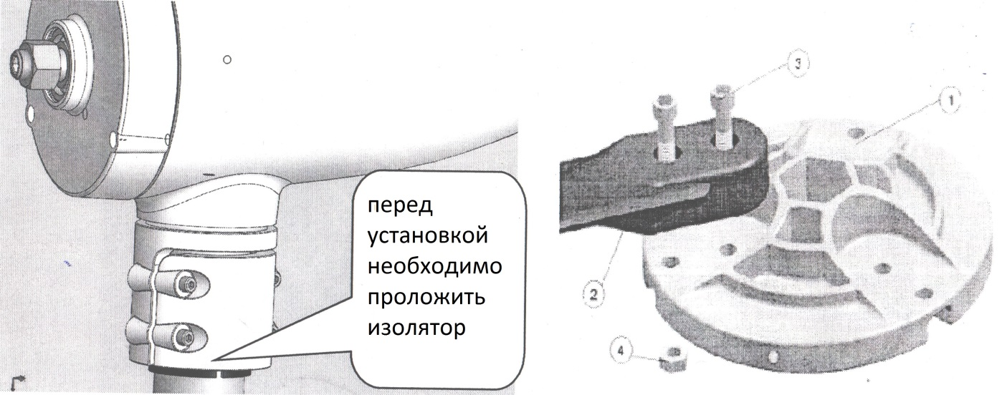
(3) Установите лопасти, лопасти (2) закрепляются на ступице (1). Лопасти устанавливаются лицевой стороной наружу (два болта М6*20 (3)) и закручиваются шестигранным ключом. Установите две лопасти, отрегулируйте их, потом закрепите третью лопасть, убедитесь, что ветрогенераторсбалансирован, и затяните болты.

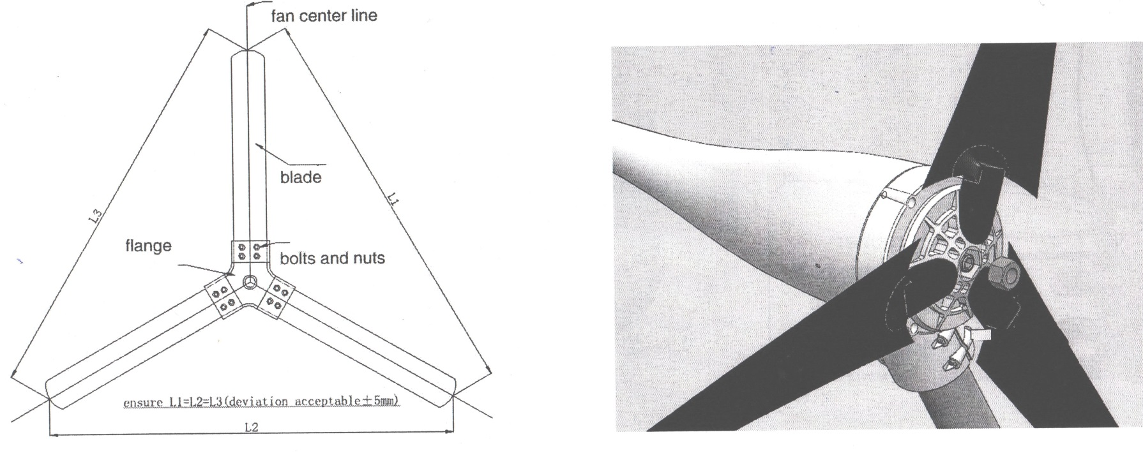
Открутите гайку М16 с ротора вентилятора и установите ступицу с лопастями, затяните ступицу с помощью 8 мм шестигранного ключа против часовой стрелки.

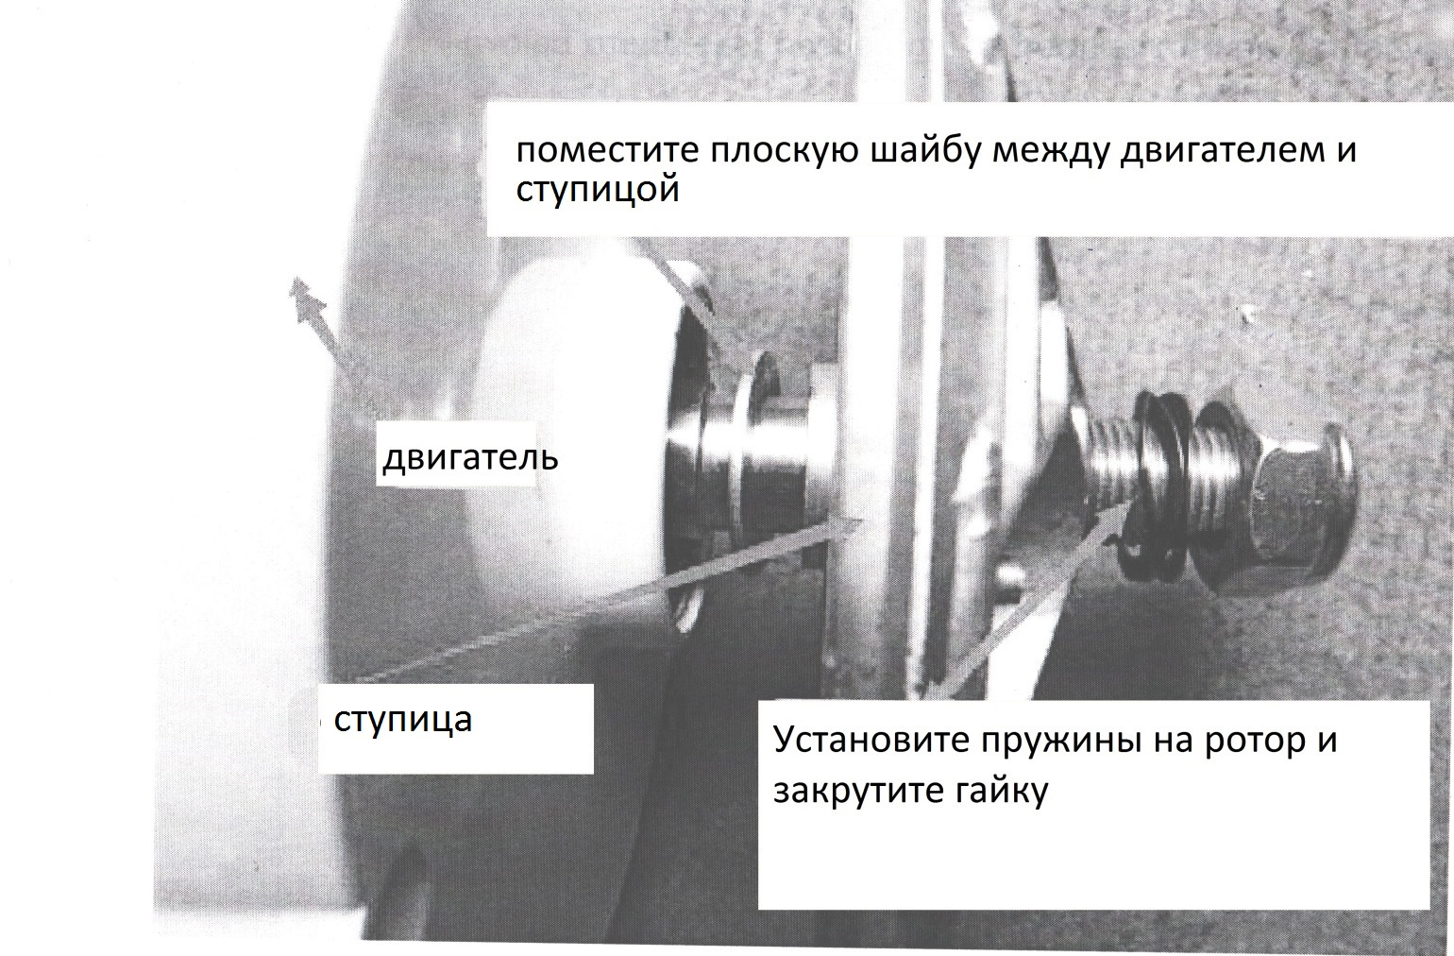
Установите корпус, корпус должен быть плотно установлен во избежание падения на высокой скорости (смотри рисунок ниже).

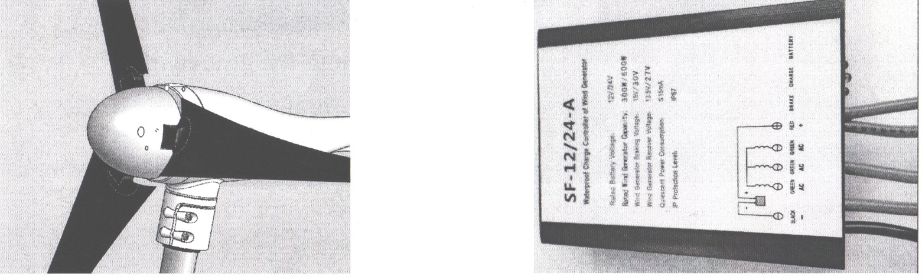
Контроллер ветрогенератора
При монтаже и установке мачты убедитесь, что она выровнена с погрешностью не более 0,5 градусов.
3. Контроллер ветрогенератора:
Примечание: выход ветрогенератора – три фазы переменного тока (зеленые провода контроллера, подключаются к ветрогенератору), пожалуйста, не перепутайте последовательность соединения: красный и черный провод подключаются к плюсу и минусу аккумулятора, этот контроллер может работать с 12В и 24В ветрогенераторами (напряжение определяет автоматически).

Техническое обслуживание:
Хотя ваш ветрогенератор был разработан, чтобы работать в течение длительных периодов, не требуя какого-либо обслуживания, его надежность и производительность повысится, если вы периодически будете проверять вашу систему.
Внимание: Никогда не подходите к турбине во время работы.
Пожалуйста, проверяйте периодически подключение ветрогенератора к контроллеру и аккумулятору.
Проверяйте лопасти на сколы и вмятины, замените при повреждении. Не используйте ветрогенератор со сломанными или разбалансированными лопастями. Это может привести к серьезным повреждениям и быстрому износу ветрогенератора. Не устанавливайте не подходящие лопасти. Лезвия должны быть сбалансированны.
Проверяйте, чтобы все крепления были затянуты.
Проверяйте кожух на наличие трещин и правильную посадку.
Очищайте лопасти от скопления грязи.
Проверяйте электрические подключения на наличие коррозии.
Проверяйте уровень воды в аккумуляторе, долейте дистиллированную воду при необходимости.
Мы предлагаем замену ножей и подшипников каждые пять лет для обеспечения оптимальной производительности.

Гарантийный талон

Дата изготовления: ___________________________________________
Дата продажи: _______________________________________________
Срок гарантии: _______________________________________________
Штамп торговой организации

С гарантийными условиями и инструкцией по эксплуатации ознакомлен _______________/__________________________

Страна изготовитель – Китай.

